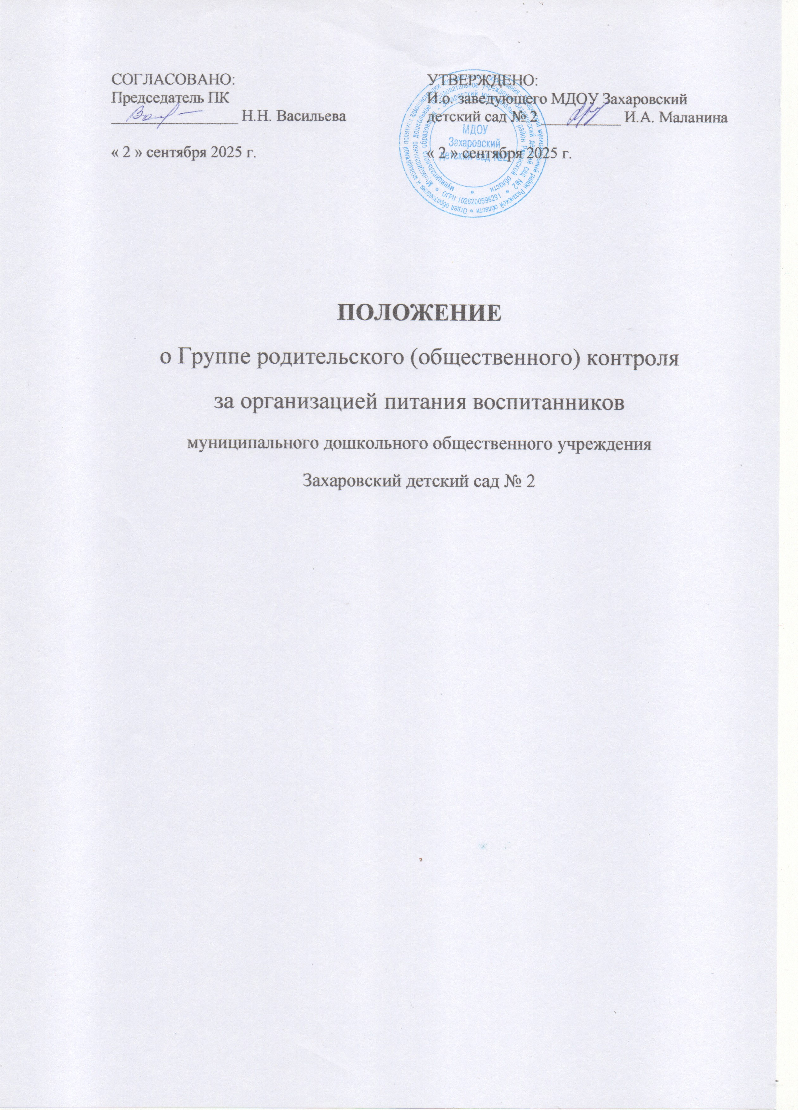

1.Общие положения

  - Положение о Группе родительского (общественного) контроля за организацией питания воспитанников МДОУ Захаровский детский сад №2
(далее – ДОУ) разработано на основании:
- Федерального закона от 01.03.2020 №47-ФЗ «О внесении изменений в Федеральный закон «О качестве и безопасности пищевых продуктов»;
- Федерального закона «Об образовании в Российской Федерации» от 29.12.2012г. №273-ФЗ;
- СанПиН 2.3/2.4.3590-20 "Санитарно-эпидемиологические требования к организации общественного питания населения"
- Методических рекомендаций от 18.05.2020г. МР 2.4.0180-20 Роспотребнадзора Российской Федерации «Родительский контроль за организацией горячего питания детей в общеобразовательных организациях».
  - Группа родительского (общественного) контроля за организацией питания воспитанников ДОУ (далее – Группа родительского контроля) – это орган, который призван снять затруднения, решить проблемные вопросы, касающиеся питания воспитанников детского сада, повысить уровень организации питания в ДОУ.
Под контролем за организацией питания понимается проведение Группой родительского контроля наблюдений, обследований, осуществляемых в порядке руководства и контроля в пределах своей компетенции за соблюдением работниками детского сада правил и норм по организации питания в МДОУ
Захаровский детский сад №2.
  - Члены Группы родительского контроля руководствуются Конституцией РФ, постановлениями и распоряжениями правительства РФ, нормативными правовыми актами, Уставом, локальными актами ДОУ, настоящим Положением.
  - Целями Группы родительского контроля за организацией питания в МДОУ
являются:
- совершенствование организации питания воспитанников МДОУ;
- повышение профессионального мастерства и квалификации работников, принимающих участие в организации питания;
- улучшение качества питания воспитанников.
  - Изменения и дополнения в настоящее Положение вносятся руководителем МДОУ.
  - Срок действия данного Положения - до принятия нового.

- Основные задачи Группы родительского контроля

2.1. Основными задачами Группы родительского контроля являются:
- контроль исполнения законодательства РФ, реализации принципов государственной политики в области дошкольного образования;
- выявление случаев нарушений и неисполнения законодательных и иных нормативно-правовых актов, регламентирующих организацию питания в детском саду, принятие мер по их пресечению;

- анализ причин, лежащих в основе нарушений, принятие мер по их предупреждению;
- анализ и экспертная оценка деятельности работников, участвующих в организации питания;
- изучение результатов профессиональной деятельности, выявление положительных и отрицательных тенденций в организации питания в МБОУ
и разработка на этой основе предложений по изучению, обобщению и распространению опыта и устранению негативных тенденций;
- совершенствование качества организации питания с одновременным повышением ответственности должностных лиц за конечный результат;
- анализ результатов исполнения приказов по МДОУ.

- Функции Группы родительского контроля

  - Комиссия по контролю организации питания воспитанников обеспечивает участие в следующих процедурах:
    - общественная экспертиза питания воспитанников;
    - контроль за качеством и количеством приготовленной согласно меню пищи;
    - изучение мнения родителей (законных представителей) по организации и улучшению качества питания;
    - контроль за выполнением натуральных норм по продуктам питания;
    - участие в разработке предложений и рекомендаций по улучшению качества питания воспитанников.
  - Группа родительского контроля за организацией питания может осуществлять контроль в виде плановых или оперативных проверок.
    - Группа родительского контроля проводит плановые проверки в соответствии с утвержденным заведующим МДОУ планом- графиком, который обеспечивает периодичность и исключает нерациональное дублирование в организации проверок и доводится до членов коллектива в начале учебного года.
    - Оперативные проверки осуществляется Группой родительского контроля для установления фактов и проверки сведений о нарушениях, указанных в обращениях родителей (законных представителей) или урегулирования конфликтных ситуаций.
  - Группа родительского контроля в МДОУ Захаровский детский сад №2 может осуществлять несколько видов контроля за организацией питания:
- предварительный – предварительное знакомство с документацией;
- текущий – непосредственное наблюдение за организацией питания в МДОУ
- итоговый – изучение результатов работы по организации питания в МДОУ
за полугодие, учебный год.
  - По совокупности вопросов, подлежащих проверке, контроль проводится в виде тематических (одно направление деятельности) или комплексных проверок (два или более направлений).

    - Тематический контроль проводится по отдельным проблемам организации питания в МДОУ Захаровский детский сад №2 .
    - Одной из форм комплексного контроля является фронтальный контроль. Фронтальный контроль проводится с целью получения полной информации о состоянии организации питания в детском саду.
Фронтальный контроль предусматривает проверку в полном объеме в течение нескольких дней. Эта форма контроля позволяет получить всестороннюю информацию о выполнении программы организации питания в целом.
  - При проведении мероприятий родительского контроля за организацией питания воспитанников оцениваются:
    - соответствие реализуемых блюд утвержденному меню;
    - качество готовой продукции;
    - санитарно-техническое содержание места приема пищи в группах, состояние обеденной мебели, столовой посуды, наличие салфеток и т.п.;
    - условия соблюдения правил личной гигиены воспитанниками;
    - наличие и состояние санитарной одежды у сотрудников, осуществляющих раздачу готовых блюд;
    - объем и вид пищевых отходов после приема пищи;
    - наличие лабораторно-инструментальных исследований качества и безопасности поступающей пищевой продукции и готовых блюд;
    - вкусовые предпочтения детей, удовлетворенность ассортиментом и качеством потребляемых блюд по результатам выборочного опроса детей с согласия их родителей или иных законных представителей;
    - информирование родителей и детей о здоровом питании;
    - наличие размещенной информации в группах.
  - Проведение проверок по качеству и безопасности питания осуществляется в соответствии с Примерной инструкцией по контролю (Приложение № 1).

- Организация деятельности Группы родительского контроля

  - Группа родительского контроля формируется из числа представителей родительских комитетов групп и может составлять от 3 до 5 человек, и утверждается приказом заведующего МДОУ. Полномочия группы родительского контроля начинаются с момента подписания соответствующего приказа. Группа родительского контроля выбирает председателя.
  - Представители родительской общественности осуществляют работу добровольно, на безвозмездной основе.
  - Группа родительского контроля информирует о результатах работы заведующего МДОУ Захаровский детский сад №2, отчитывается о проделанной работе не реже одного раза в полугодие на педагогическом совете, на родительских собраниях – по мере необходимости.
  - План работы Группы родительского контроля является составной частью годового плана работы МДОУ Захаровский детский сад №2.
  - План предстоящего контроля определяет вопросы конкретной проверки и должен обеспечить достоверность и сравнимость результатов контроля для подготовки итогового документа.
  - Основания для конкретной контрольной деятельности:
- план контроля;
- задание руководства Учредителя - проверка состояния дел;
- обращение физических и юридических лиц по поводу нарушений в области организации питания – оперативный контроль.
  - План работы Группы родительского контроля за организацией питания в МДОУ Захаровский детский сад №2 доводится до сведения работников ДОУ в начале нового учебного года.
  - Проверяющие имеют право запрашивать необходимую информацию, изучать документацию, относящуюся к предмету контроля.
  - При проведении планового контроля не требуется дополнительного предупреждения, если в месячном плане указаны сроки контроля.
  - При проведении оперативных (экстренных) проверок педагогические и другие работники могут не предупреждаться заранее. Экстренным случаем считается письменная жалоба родителей (законных представителей) на нарушение прав воспитанника, а также случаи грубого нарушения правил и норм организации питания в детском саду, трудовой дисциплины работника, принимающих непосредственное участие в организации питания в МДОУ Захаровский детский сад №2

  - Результаты контрольной деятельности оформляются в виде оценочного листа мониторинга качества организации питания (Приложение №1) и аналитической справки (Приложение №3), а так же доклада о состоянии дел по проверяемому вопросу и др. Итоговый материал должен содержать констатацию фактов, выводы и при необходимости предложения.
  - Проверяющие и проверяемые после ознакомления с результатами контроля должны поставить подписи под итоговыми документами. При этом проверяемые имеют право сделать запись о несогласии с результатами контроля в целом или по отдельным фактам и выводам. Если нет возможности получить подпись проверяемого, запись об этом делает председатель комиссии, осуществляющий проверку.
  - По итогам учебного года Группа родительского контроля готовит аналитическую справку для отчѐта по самообследованию МДОУ Захаровский детский сад №2.

- Права участников контроля за организацией питания

  - Для осуществления возложенных функций Группе родительского контроля предоставлены следующие права:
    - контролировать в ДОУ организацию и качество питания воспитанников, изучать практическую деятельность работников групп и пищеблока через наблюдение за соблюдением режима питания в детском саду, качеством приготовления пищи и др.;
    - знакомится с документацией в соответствии с вопросами контроля.

    - получать от повара, медицинского работника информацию по организации питания, качеству приготовляемых блюд и соблюдению санитарно- гигиенических норм;
    - изменить график проверки, если причина объективна;
    - вносить предложения по улучшению качества питания воспитанников.
  - Проверяемый работник имеет право:
    - знать сроки контроля и критерии оценки его деятельности;
    - знать цель, содержание, виды, формы и методы контроля;
    - своевременно знакомиться с выводами и рекомендациями проверяющих;
    - обратиться в конфликтную комиссию профсоюзного комитета МДОУ
или вышестоящие органы отдела образования при несогласии с результатами контроля.

- Ответственность членов Группы родительского контроля
  - Члены Группы родительского контроля несут персональную ответственность за невыполнение или ненадлежащее исполнение возложенных на них обязанностей;
  - Группа родительского контроля несет ответственность за достоверность излагаемых фактов, представляемых в справках по итогам контроля в МДОУ
Захаровский детский сад №2.
- Взаимосвязь с другими органами самоуправления

  - Результаты контроля за организацией питания в детском саду могут быть представлены на рассмотрение и обсуждение в органы самоуправления МДОУ:
Педагогический совет, общее родительское собрание, Управляющий совет.

Приложение №2 к Положению о Группе родительского контроля за организацией питания воспитанников

ОЦЕНОЧНЫЙ ЛИСТ
проведения мониторинга качества организации питания

Название образовательной организации: МДОУ Захаровский детский сад №2 Дата и время заполнения: Ф.И.О. родителей

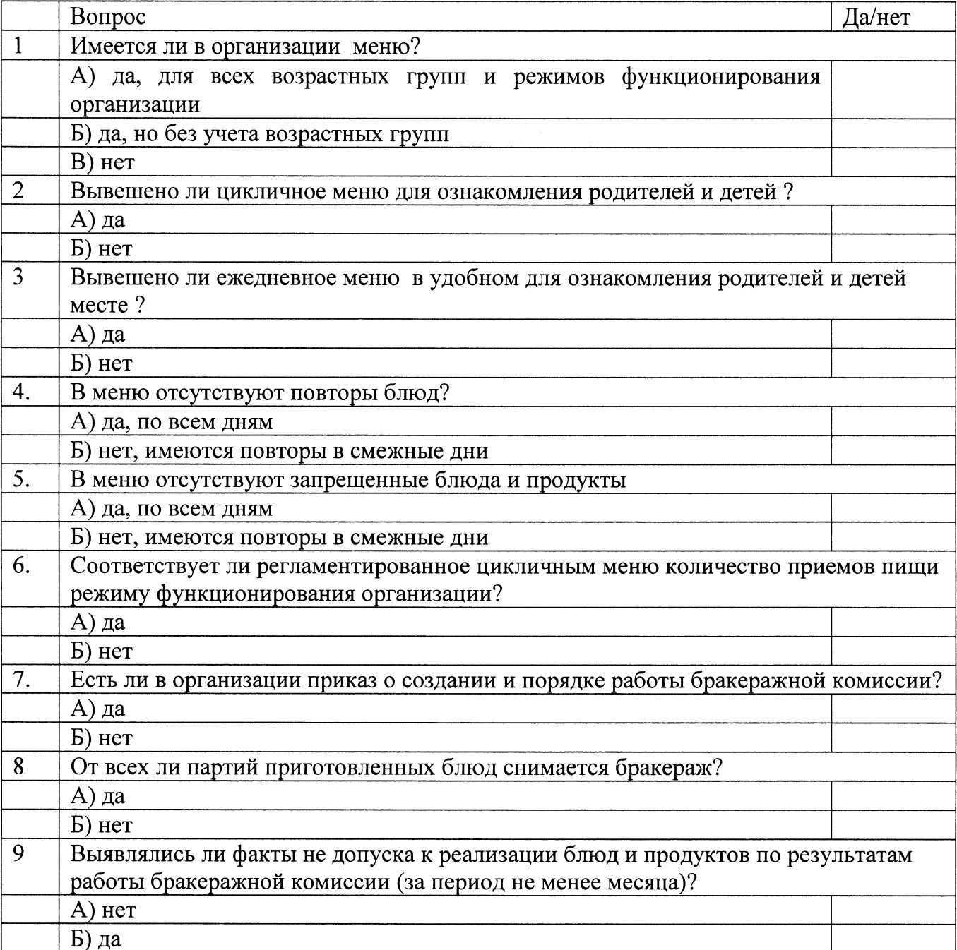

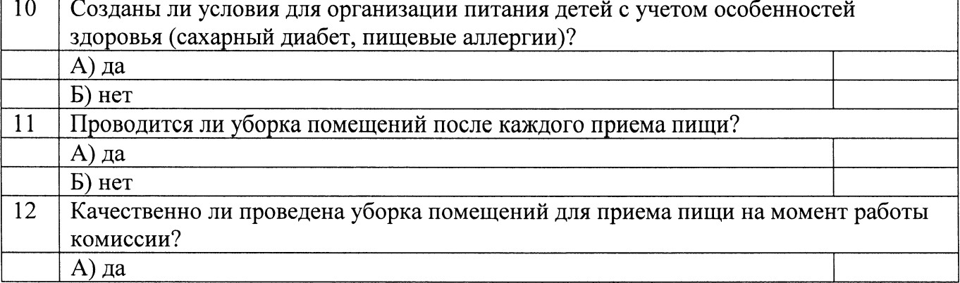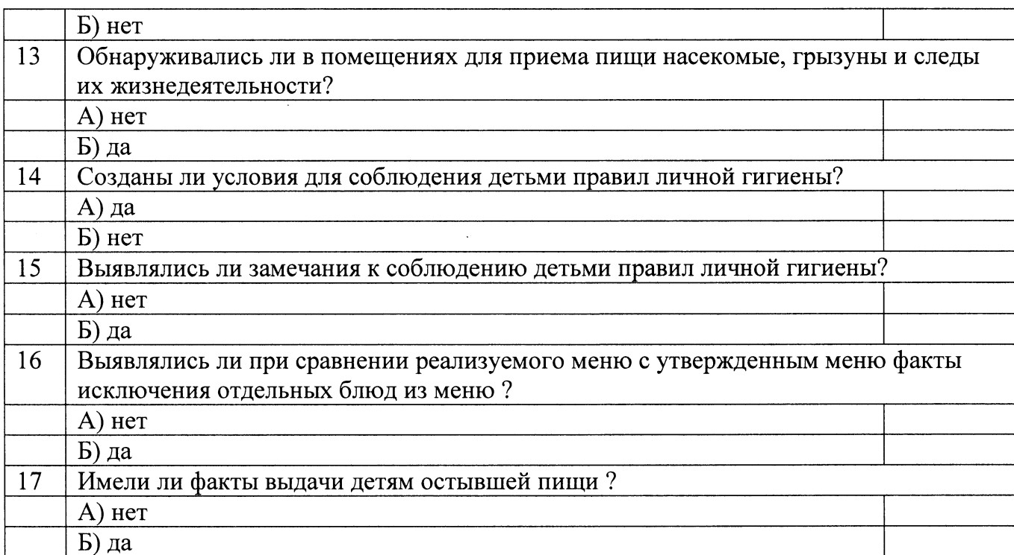

Приложение № 1 к Положению о Группе родительского контроля за организацией питания воспитанников

Примерная инструкция
по контролю за организацией питания для родителей

- Проверьте наличие спецодежды у младшего обслуживающего персонала.

- Изучите меню и сравните его с фактическим набором блюд.

- Снимите пробу блюд, предлагаемых детям, и дайте оценку их органолептических качеств.

- Проверьте, как организовано питание:
  - наличие ежедневного меню, отсутствие одинаковых блюд в смежные дни;
  - отсутствие сколов на столовой посуде;
  - чистота обеденных столов;
  - наличие условий соблюдения детьми правил личной гигиены (предварительное мытье рук, наличие салфеток);
  - наличие чистой и опрятной спецодежды у младшего персонала;
  - объем и вид блюд при порцинировании.

- Проведите выборочный опрос детей на предмет удовлетворенности ассортиментом и качеством потребляемых блюд.

- Проанализируйте полученные факты и опишите ваши замечания/предложения/рекомендации в оценочном листе мониторинга качества организации питания, составьте аналитическую справку.

- Не забудьте проверить исполнение рекомендаций.

Приложение № 3 к Положению о Группе родительского контроля за организацией питания воспитанников

СПРАВКА
по итогам контроля за организацией питания

На основании плана работы Группы родительского контроля за организацией питания в МДОУ Захаровский детский сад №2 на 20__ /20 уч. год комиссия в составе:

провела проверку организации и качества питания воспитанников
« » 20 г. по « » 20 г.
Выводы комиссии:

Выявленные нарушения:

Предложения, рекомендации комиссии:

Подписи членов комиссии:
(подпись) (расшифровка)

(подпись) (расшифровка)

(подпись) (расшифровка)

(подпись) (расшифровка)

(подпись) (расшифровка

(подпись) (расшифровка)
Подписи лиц,
подлежащих контролю: (подпись) (расшифровка)

(подпись) (расшифровка)

(подпись) (расшифровка)

